XJ4810晶体管特性图示仪说明书

晶体管测量仪器是以通用电子测量仪器为技术基础，以半导体器件为测量对象的电子仪器。用它可以测试晶体三极管（NPN型和PNP型）的共发射极、共基极电路的输入特性、输出特性；测试各种反向饱和电流和击穿电压，还可以测量场效管、稳压管、二极管、单结晶体管、可控硅等器件的各种参数。下面以XJ4810型晶体特性图示仪为例介绍晶体管图示仪的使用方法。

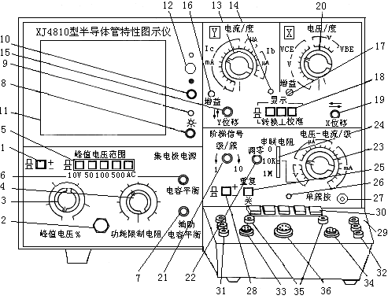
图A-23 XJ4810型半导体管特性图示仪

7.1 XJ4810型晶体管特性图示仪面板功能介绍

XJ4810型晶体管特性图示仪面板如图A-23所示：
1. 集电极电源极性按钮，极性可按面板指示选择。
2. 集电极峰值电压保险丝：1.5A。
3. 峰值电压%：峰值电压可在0～10V、0～50V、0～100V、0～500V之连续可调，面板上的标称值是近似值，参考用。
4. 功耗限制电阻：它是串联在被测管的集电极电路中，限制超过功耗，亦可作为被测半导体管集电极的负载电阻。
5. 峰值电压范围：分0～10V/5A、0～50V/1A、0～100V/0.5A、0～500V/0.1A四挡。当由低挡改换高挡观察半导体管的特性时，须先将峰值电压调到零值，换挡后再按需要的电压逐渐增加，否则容易击穿被测晶体管。
AC挡的设置专为二极管或其他元件的测试提供双向扫描，以便能同时显示器件正反向的特性曲线。
6. 电容平衡：由于集电极电流输出端对地存在各种杂散电容，都将形成电容性电流，因而在电流取样电阻上产生电压降，造成测量误差。为了尽量减小电容性电流，测试前应调节电容平衡，使容性电流减至最小。
7. 辅助电容平衡：是针对集电极变压器次级绕组对地电容的不对称，而再次进行电容平衡调节。
8. 电源开关及辉度调节：旋钮拉出，接通仪器电源，旋转旋钮可以改变示波管光点亮度。
9. 电源指示：接通电源时灯亮。
10. 聚焦旋钮：调节旋钮可使光迹最清晰。
11. 荧光屏幕：示波管屏幕，外有座标刻度片。
12. 辅助聚焦：与聚焦旋钮配合使用。
13. Y轴选择（电流/度）开关：具有22挡四种偏转作用的开关。可以进行集电极电流、基极电压、基极电流和外接的不同转换。
14. 电流/度×0.1倍率指示灯：灯亮时，仪器进入电流/度×0.1倍工作状态。
15. 垂直移位及电流/度倍率开关：调节迹线在垂直方向的移位。旋钮拉出，放大器增益扩大10倍，电流/度各挡I_{C}标值×0.1，同时指示灯14亮.
16. Y轴增益：校正Y轴增益。
17. X轴增益：校正X轴增益。
18.显示开关：分转换、接地、校准三挡，其作用是：
⑴转换：使图像在Ⅰ、Ⅲ象限内相互转换，便于由NPN管转测PNP管时简化测试操作。
⑵接地：放大器输入接地，表示输入为零的基准点。
⑶校准：按下校准键，光点在X、Y轴方向移动的距离刚好为10度，以达到10度校正目的。
19. X轴移位：调节光迹在水平方向的移位。
20. X轴选择（电压/度）开关：可以进行集电极电压、基极电流、基极电压和外接四种功能的转换，共17挡。
21. “级/簇”调节：在0～10的范围内可连续调节阶梯信号的级数。
22. 调零旋钮 ：测试前，应首先调整阶梯信号的起始级零电平的位置。当荧光屏上已观察到基极阶梯信号后，按下测试台上选择按键“零电压”，观察光点停留在荧光屏上的位置，复位后调节零旋钮，使阶梯信号的起始级光点仍在该处，这样阶梯信号的零电位即被准确校正。
23. 阶梯信号选择开关：可以调节每级电流大小注入被测管的基极，作为测试各种特性曲线的基极信号源，共22挡。一般选用基极电流/级，当测试场效应管时选用基极源电压/级。
24. 串联电阻开关：当阶梯信号选择开关置于电压/级的位置时，串联电阻将串联在被测管的输入电路中。
25. 重复－－关按键：弹出为重复，阶梯信号重复出现；按下为关，阶梯信号处于待触发状态。
26. 阶梯信号待触发指示灯：重复按键按下时灯亮，阶梯信号进入待触发状态。
27. 单簇按键开关：单簇的按动其作用是使预先调整好的电压（电流）/级，出现一次阶梯信号后回到等待触发位置，因此可利用它瞬间作用的特性来观察被测管的各种极限特性。
28. 极性按键：极性的选择取决于被测管的特性。
29. 测试台：其结构如图A-24所示。
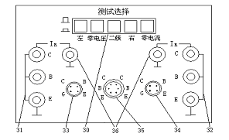
图A-24 XJ4810型半导体管特性图示仪测试台

30. 测试选择按键：
⑴“左”、“右”、“二簇”：可以在测试时任选左右两个被测管的特性，当置于“二簇”时，即通过电子开关自动地交替显示左右二簇特性曲线，此时“级/簇”应置适当位置，以利于观察。二簇特性曲线比较时，请不要误按单簇按键。
⑵“零电压”键：按下此键用于调整阶梯信号的起始级在零电平的位置，见（22）项。
⑶“零电流”键：按下此键时被测管的基极处于开路状态，即能测量I_{CEO}特性。
31、32. 左右测试插孔：插上专用插座（随机附件），可测试F₁、F₂型管座的功率晶体管。
33、34、35.晶体管测试插座。
36. 二极管反向漏电流专用插孔（接地端）。
在仪器右侧板上分布有图A-25所示的旋钮和端子：

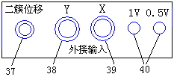

图A-25 XJ4810型半导体管特性图示仪右侧板

37. 二簇移位旋钮：在二簇显示时，可改变右簇曲线的位置，更方便于配对晶体管各种参数的比较。
38. Y轴信号输入：Y轴选择开关置外接时，Y轴信号由此插座输入。
39. X轴信号输入：X轴选择开关置外接时，X轴信号由此插座输入。
40. 校准信号输出端：1V、0.5V校准信号由此二孔输出。

7.2测试前注意事项

为保证仪器的合理使用，既不损坏被测晶体管，也不损坏仪器内部线路，在使用仪器前应注意下列事项：
1. 对被测管的主要直流参数应有一个大概的了解和估计，特别要了解被测管的集电极最大允许耗散功率P_{CM}、最大允许电流I_{CM}和击穿电压BV_{EBO}、BV_{CBO} 。
2. 选择好扫描和阶梯信号的极性，以适应不同管型和测试项目的需要。
3. 根据所测参数或被测管允许的集电极电压，选择合适的扫描电压范围。一般情况下，应先将峰值电压调至零，更改扫描电压范围时，也应先将峰值电压调至零。选择一定的功耗电阻，测试反向特性时，功耗电阻要选大一些，同时将X、Y偏转开关置于合适挡位。测试时扫描电压应从零逐步调节到需要值。
4. 对被测管进行必要的估算，以选择合适的阶梯电流或阶梯电压，一般宜先小一点，再根据需要逐步加大。测试时不应超过被测管的集电极最大允许功耗。
5. 在进行I_{CM}的测试时，一般采用单簇为宜，以免损坏被测管。
6. 在进行I_{C}或I_{CM}的测试中，应根据集电极电压的实际情况选择，不应超过本仪器规定的最大电流，见表A-3。

表A-3 最大电流对照表
电压范围/V | 0～10 | 0～50 | 0～100 | 0～500
允许最大电流/A | 5 | 1 | 0.5 | 0.1

7. 进行高压测试时，应特别注意安全，电压应从零逐步调节到需要值。观察完毕，应及时将峰值电压调到零。

7.3基本操作步骤

1. 按下电源开关，指示灯亮，预热15分钟后，即可进行测试。
2. 调节辉度、聚焦及辅助聚焦，使光点清晰。
3. 将峰值电压旋钮调至零，峰值电压范围、极性、功耗电阻等开关置于测试所需位置。
4. 对X、Y轴放大器进行10度校准。
5. 调节阶梯调零。
6. 选择需要的基极阶梯信号，将极性、串联电阻置于合适挡位，调节级/簇旋钮，使阶梯信号为10级/簇，阶梯信号置重复位置。
7. 插上被测晶体管，缓慢地增大峰值电压，荧光屏上即有曲线显示。

7.4测试实例

1. 晶体管h_{FE}和β值的测量
以NPN型3DK2晶体管为例，查手册得知3DK2 h_{FE}的测试条件为V_{CE} =1V、I_{C}=10mA。将光点移至荧光屏的左下角作座表零点。仪器部件的置位详见表A-4。
表A-4 3DK2晶体管h_{FE}、β测试时仪器部件的置位
部件 | 置位 | 部件 | 置位
峰值电压范围 | 0～10V | Y轴集电极电流 | 1 mA /度
集电极极性 | + | 阶梯信号 | 重复
功耗电阻 | 250Ω | 阶梯极性 | +
X轴集电极电压 | 1V/度 | 阶梯选择 | 20μA

逐渐加大峰值电压就能在显示屏上看到一簇特性曲线，如图A-26所示.读出X轴集电极电压Vce =1V时最上面一条曲线（每条曲线为20μA，最下面一条I_{B}=0不计在内）I_{B}值和Y轴I_{C}值，可得
h_{FE} = $\frac{I_{C}}{I_{B}}$=$\frac{8\text{.}5\text{mA}}{\text{200}μA}$=$\frac{8\text{.}5}{0\text{.}2}$=42.5
若把X轴选择开关放在基极电流或基极源电压位置，即可得到图A-27所示的电流放大特性曲线。即
β=$\frac{{ΔI}_{C}}{{ΔI}_{B}}$
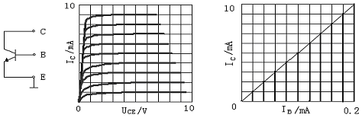

图A-26 晶体三极管输出特性曲线 图A-27 电流放大特性曲线

PNP型三极管h_{FE}和β的测量方法同上，只需改变扫描电压极性、阶梯信号极性、并把光点移至荧光屏右上角即可。
2.晶体管反向电流的测试
以NPN型3DK2晶体管为例，查手册得知3DK2 I_{CBO}、I_{CEO}的测试条件为V_{CB}、V_{CE}均为10V。测试时，仪器部件的置位详见表A-5。
逐渐调高“峰值电压”使X轴V_{CB}=10V，读出Y轴的偏移量，即为被测值。被测管的接线方法如图1-28，其中图A-28（a）测I_{CBO}值，图A-28（b）测I_{CEO}值、图A-28（c）测I_{EBO}值。

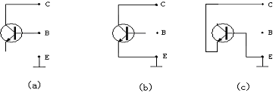

图A-28 晶体管反向电流的测试
表A-5 3DK2晶体管反向电流测试时仪器部件的置位
项目  部件 位置 | I_{CBO} | I_{CEO}
峰值电压范围 | 0～10V | 0～10V
极性 | ＋ | ＋
X轴集电极电压 | 2V/度 | 2V/度
Y轴集电极电流 | 10μA/度 | 10μA/度
倍率 | Y轴位移拉出×0.1 | Y轴位移拉出×0.1
功耗限制电阻 | 5KΩ | 5KΩ

测试曲线如图A-29所示。
读数：I_{CBO}=0.5μA（V_{CB}=10V） I_{CEO}=1μA（V_{CE}=10V）

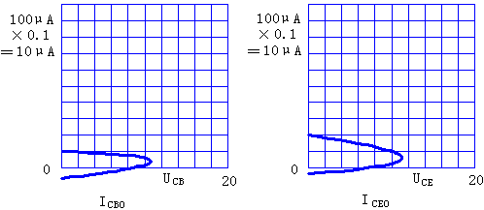
图A-29 反向电流测试曲线

PNP型晶体管的测试方法与NPN型晶体管的测试方法相同。可按测试条件，适当改变挡位，并把集电极扫描电压极性改为“—”，把光点调到荧光屏的右下角（阶梯极性为“+”时）或右上角（阶梯极性为“—”时）即可。
3.晶体管击穿电压的测试
以NPN型3DK2晶体管为例，查手册得知3DK2 BV_{CBO}、BV_{CEO}、BV_{EBO}的测试条件I_{C}分别为100μA、200μA和100μA。测试时，仪器部件的置位详见表A-6。
逐步调高“峰值电压”，被测管按图A-30（a）的接法，Y轴I_{C}=0.1mA时，X轴的偏移量为BV_{CEO}值；被测管按图A-30（b）的接法，Y轴I_{C}=0.2m A时，X轴的偏移量为BV_{CEO}值；被测管按图A-30（c）的接法，Y轴I_{C}=0.1mA时，X轴的偏移量为BV_{EBO}值。

表A-6 3DK2晶体管击穿电压测试时仪器部件的置位
置位 项目  部件 | BV_{CBO} | BV_{CEO} | BV_{EBO}
峰值电压范围 | 0～100V | 0～100V | 0～10V
极性 | + | + | +
X轴集电极电压 | 10V/度 | 10V/度 | 1V/度
Y轴集电极电流 | 20μA/度 | 20μA/度 | 20μA/度
功耗限止电阻 | 1 kΩ～5 kΩ | 1 kΩ～5 kΩ | 1 kΩ～5 kΩ

测试曲线如图A-30所示。

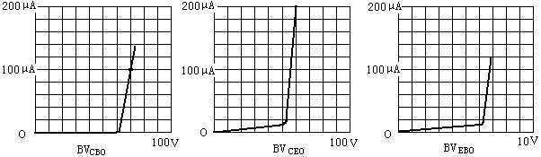

图A-30 反向击穿电压曲线（NPN）

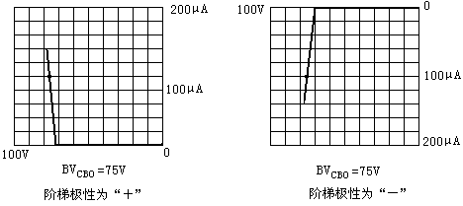
图A-31 反向击穿电压曲线（PNP）

读数：BV_{CBO}=70V（I_{C}=100μA）
BV_{CEO}=60V（I_{C}=200μA）
BV_{EBO}=7.8V（I_{C}=100μA）
PNP型晶体管的测试方法与NPN型晶体管的测试方法相似。其测试曲线如图1-31所示。
4.稳压二极管的测试
以2CW19稳压二极管为例，查手册得知2CW19稳定电压的测试条件I_{R}=3mA。测试时。仪器部件置位详见表A-7。
逐渐加大“峰值电压”，即可在荧光屏上看到被测管的特性曲线，如图A-32所示。

表A-7 2CW19稳压二极管测试时仪器部件的置位
部件 | 置位 | 部件 | 置位
峰值电压范围 | AC 0～10V | X轴集电极电压 | 5V/度
功耗限止电阻 | 5 kΩ | Y轴集电极电流 | 1mA/度

读数：正向压降约0.7V，稳定电压约12.5V。
5.整流二极管反向漏电电流的测试
以2DP5C整流二极管为例，查手册得知2DP5的反向电流应≤500nA。测试时，仪器各部件的置位详见表A-8。
逐渐增大“峰值电压”，在荧光屏上即可显示被测管反向漏电电流特性，如图A-33所示。
读数：I_{R}=4div×0.2μA×0.1(倍率)=80 nA
测量结果表明，被测管性能符合要求。

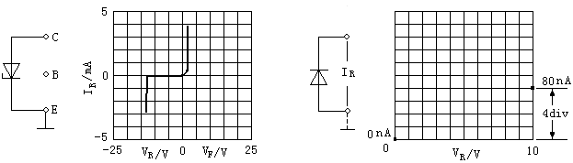
图A-32 稳压二极管特性曲线 图A-33 二极管反向电流测试

表A-8 2DP5C整流二极管测试时仪器部件的置位
部件 | 置位 | 部件 | 置位
峰值电压范围 | 0～10V | Y轴集电极电流 | 0.2μA/度
功耗限制电阻 | 1 kΩ | 倍率 | Y轴位移拉出×0.1
X轴集电极电压 | 1V/度

6.二簇特性曲线比较测试
以NPN型3DG6晶体管为例，查手册得知3DG6晶体管输出特性的测试条件为I_{C}=10 mA、V_{CE}=10V。测试时，仪器部件的置位详见表A-9。
将被测的两只晶体管，分别插入测试台左、右插座内，然后按表1-8置位各功能键，参数调至理想位置。按下测试选择按钮的“二簇”琴键，逐步增大峰值电压，即可要荧光屏上显示二簇特性曲线，如图A-34所示。

表A-9 二簇特性曲线测试时仪器部件的置位
部件 | 置位 | 部件 | 置位
峰值电压范围 | 0～10V | Y轴集电极电流 | 1 mA/度
极性 | + | “重复－－关”开关 | 重复
功耗限制电阻 | 250Ω | 阶梯信号选择开关 | 10μA/级
X轴集电极电压 | 1V/度 | 阶梯极性 | +

当测试配对管要求很高时，可调节“二簇位移旋钮”（37），使右簇曲线左移，视其曲线重合程度，可判定其输出特性的一致程度。

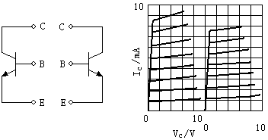

图A-34 二簇输出特性曲线

